Министерство образования и науки РФ

Федеральное автономное бюджетное образовательное учреждение высшего образования

«Омский государственный технический университет»

|  |  |
| --- | --- |
| Факультет (институт) | *Информационных технологий и компьютерных систем* |
|  |  |
| Кафедра | *Прикладная математика и фундаментальная информатика* |
|  |  |

**Лабораторная работа 1**

|  |  |
| --- | --- |
| по дисциплине | ***Алгоритмизация и программирование*** |
|  |  |
| на тему | Разработка программы «Расчет и построение графиков функций, решение нелинейного уравнения и вычисление интеграла» |

Пояснительная записка

|  |  |  |  |  |  |  |  |  |  |  |
| --- | --- | --- | --- | --- | --- | --- | --- | --- | --- | --- |
|  |  |  | **Студента** | | Салатанов Валерий Ильич | | | | | |
|  |  |  |  | | фамилия, имя, отчество полностью | | | | | |
|  |  |  | Курс | *1* |  | Группа | | ФИТ-**232** | | |
|  |  |  |  |  |  | |  |  | |  |
|  | | | **Направление (специальность)** | | | | | ***02.03.02*** | | |
|  | | | *Фундаментальная информатика и информационные технологии* | | | | | | | |
|  |  |  | код, наименование | | | | | | | |
|  |  |  | Руководитель | | ***ст. преподаватель*** | | | | | |
|  |  |  | ученая степень, звание | | | | | |
|  |  |  | ***Федотова И.В.*** | | | | | | | |
|  |  |  | фамилия, инициалы | | | | | | | |
|  |  |  | Выполнил | |  | | | | | |
|  |  |  | дата, подпись студента | | | | | |
|  |  |  |  | | | | | | | |
|  |  |  |  | | | | | |  | |

|  |  |  |  |  |  |
| --- | --- | --- | --- | --- | --- |
|  |  |  |  |  |  |

Омск 2023

Содержание

1. ЗАДАНИЕ 3

2. ОБЩАЯ СХЕМА АЛГОРИТМА 4

3. ТЕКСТ ПРОГРАММЫ НА C# 6

4. ПРИМЕР РАБОТЫ 7

1. **ЗАДАНИЕ**

|  |  |  |  |  |  |  |
| --- | --- | --- | --- | --- | --- | --- |
| № | x1 | x2 | a | b | c | Вычислить |

|  |  |  |  |  |  |  |
| --- | --- | --- | --- | --- | --- | --- |
| 1 | 1 | 2 | 1.5 | 2 | -0.7 |  |

**2. ОБЩАЯ СХЕМА АЛГОРИТМА**

Лабораторная работа работа объединяет следующие задачи:

1. Задать значения переменных a, b, c, x1 и x2.

2. Вычислить значение w1 = ae^(-√x1) * cos(bx1) + c^5.

3. Вычислить значение w2 = ae^(-√x2) * cos(bx2) + c^5.

4. Вывести значение w1 на экран.

5. Вывести значение w2 на экран.

6. Конец.

Рисунок 1 – Общая схема алгоритма

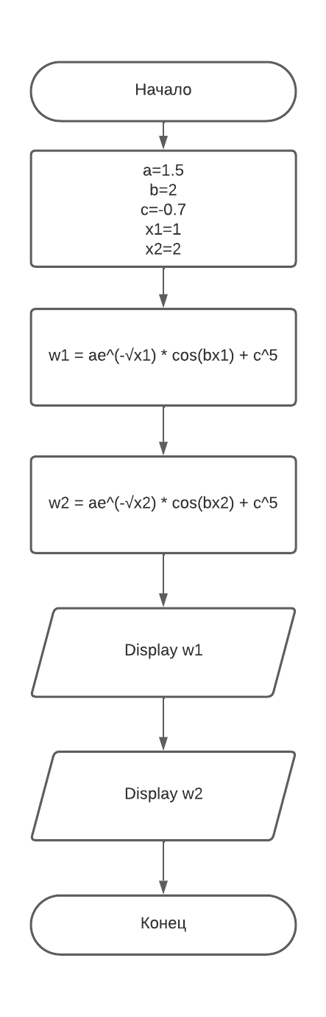

**3. ТЕКСТ ПРОГРАММЫ НА C#**

using System;

class Program {

static void Main(string[] args) {

double a = 1.5;

double b = 2;

double c = -0.7;

double x1 = 1;

double x2 = 2;

double w1 = a * Math.Exp(-Math.Sqrt(x1)) * Math.Cos(b * x1) + Math.Pow(c, 5);

double w2 = a * Math.Exp(-Math.Sqrt(x2)) * Math.Cos(b * x2) + Math.Pow(c, 5);

Console.WriteLine("w1 = " + w1);

Console.WriteLine("w2 = " + w2);

}

}

**4. ПРИМЕР РАБОТЫ**

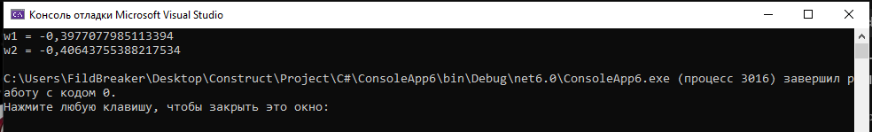

Рисунок 2 – Меню